Муниципальное бюджетное дошкольное образовательное учреждение«Юргинский детский сад "Тополек"»
Сенсорное восприятие - основа умственного развития ребенка(цвет, форма)
Методическая разработка
Автор-составитель: воспитательН.А. Яковлева.

Оглавление

Введение

Глава 1 Психолого-педагогические подходы к сенсорному развит дошкольников.

- .Теоретические подходы к сенсорному воспитанию как основе умственного развития в современной педагогике

- Роль дидактической игры в сенсорном развитии ребенка.

Глава 2 Система работы по сенсорному воспитанию детей 3 -6 ле^{г}

Заключение

Литература

Приложения

№1 Дидактические игры на развитие цветового спектра

№2 Дидактические игры на восприятие формы

№3 Дидактические игры на восприятие формы и цвета

№4 Подвижные игры на восприятие цвета

№5 Для родителей

№6 Таблицы

Введение
Сенсорное воспитание, направленное на формирование полноценного восприятия окружающей действительности, служит основой познания мира, первой ступенью которого является чувственный опыт. Успешность умственного, физического, эстетического воспитания в значительной степени зависит от уровня сенсорного развития детей, т. е. от того, насколько совершенно ребенок слышит, видит, осязает окружающее. Ребенок на каждом возрастном этапе оказывается наиболее чувствительным к тем или иным воздействиям. В этой связи каждая возрастная ступень становится благоприятной для дальнейшего нервно-психического развития и всестороннего воспитания дошкольника. Чем меньше ребенок, тем большее значение в его жизни имеет чувственный опыт.
Значение сенсорного развития в дошкольном детстве трудно переоценить. В этом возрасте ознакомление со свойствами предметов играет определяющую роль.
Профессор Н. М. Щелованов называл ранний возраст «золотой порой» сенсорного воспитания.
В истории дошкольной педагогики, на всех этапах ее развития, эта проблема занимала одно из центральных мест.
Видными представителями дошкольной педагогики (Я. Коменский, Ф. Фребель, М. Монтессори, О. Декроли, Е. И. Тихеева и др.) были разработаны разнообразные дидактические игры и упражнения по ознакомлению детей со свойствами и признаками предметов.
Сенсорное воспитание - формирование полноценного восприятия окружающего мира.
Основная задача - помочь ребенку накопить представления:
- о цвете;
- о форме.
В своей многовековой практике человечество создало определенные эталоны форм, цветовых тонов. Овладевая этими эталонами, ребенок получает как бы набор мерок, с которыми он может сопоставить любое вновь воспринимаемое свойство предмета и дать ему надлежащее определение. Накопление сенсорных представлений предусматривает знакомство с цветом, формой, по возможности с основными разновидностями этих свойств. Планомерность обучения детей — один из важнейших принципов решения комплекса воспитательно-образовательной работы в детских дошкольных учреждениях. Только при правильном планировании процесса обучения можно успешно реализовать программу всестороннего развития личности ребенка.
При планировании занятий по ознакомлению с формой, цветом предметов учитывают возраст детей, уровень их развития.
Правильно подобранные по цвету, форме дидактические пособия имеют большой эмоциональный заряд, определяемый фактурой, пропорциями, гармонией цвета.
На занятиях по сенсорному воспитанию, каждым заданием предусмотрено решение сенсорных задач при наличии у детей различных умений и навыков. В свою очередь, на этих же занятиях дети приобретают новые знания, умения, которые используются ими в других видах деятельности. Сенсорное воспитание планируется в тесной взаимосвязи со всеми остальными разделами программы.
В детском саду ребенок обучается рисованию, лепке, конструированию, знакомится с явлениями природы, начинает осваивать основы математики и грамматики.
Все эти виды деятельности невозможны без сенсорного развития детей.

Г лава 1. Психолого-педагогические подходы к сенсорному развитию

д о ш кол ь н и ко в.

1.1 Теоретические подходы к сенсорному воспитанию как основе умственного развития в современной педагогике.
В работах отечественных и зарубежных ученых дошкольное детство определяется как период, оптимальный для умственного развития и воспитания. Так считали педагоги, создавшие первые системы дошкольного воспитания, - Ф. Фребель, М. Монтессори.
Умственное развитие - это совокупность качественных и количественных изменений, происходящих в мыслительных процессах в связи с возрастом и под влиянием среды, а также специально организованных воспитательных и обучающих воздействий и собственного опыта ребенка.
По данным ученых (генетиков и психологов), предпосылки умственных способностей заложены в природе ребенка на 50-60%. Причем подчеркивается, что умственные свойства ребенка от рождения носят преимущественно творческий характер, но не у всех получают должное развитие. Оказывается, от воспитания зависит, будут ли вообще развиваться умственные способности малыша, а тем более, какое направление они получат. Условия жизни, воспитания, отношение родителей, педагогов к самому ребенку и к его деятельности - вот факторы, от которых зависит, насколько реализуются задатки, которыми его отметила природа. Об умственном развитии ребенка судят по объему, характеру и содержанию знаний, по уровню сформированности познавательных процессов (ощущение, восприятие, память, мышление, воображение, внимание). Умственное воспитание дошкольников осуществляется в игровой деятельности. В специально созданных взрослыми играх (подвижные, дидактические) заключены разнообразные знания, мыслительные операции, умственные действия, которые дети должны освоить.
Таким образом, умственное развитие детей дошкольного возраста зависит от комплекса социальных и биологических факторов, среди которых направляющую, обогащающую, систематизирующую роль выполняют умственное воспитание и обучение. Для полноценного умственного развития ребенка необходимо заботиться о развитии его восприятия и мышления. В связи с этим, важнейшими задачами умственного воспитания детей дошкольного возраста является: сенсорное воспитание; развитие мыслительной деятельности; становление речи; воспитание любознательности, познавательных интересов; формирование системы элементарных знаний о предметах и явлениях окружающей жизни.
Ребенок в жизни сталкивается с многообразием форм, красок и других свойств объектов. Он знакомится и с произведениями искусства: музыкой, живописью, скульптурой. Ребенка окружает природа со всеми ее сенсорными признаками - многоцветием, запахами, шумами. И конечно, каждый ребенок, даже без целенаправленного воспитания, так или иначе, все это воспринимает. Но если усвоение происходит стихийно, без грамотного педагогического руководства со стороны взрослых, оно нередко оказывается поверхностным, неполноценным. А ведь ощущения и восприятие поддаются развитию, совершенствованию, особенно в период дошкольного детства. И тут на помощь приходит сенсорное воспитание.
Сенсорное воспитание — целенаправленные педагогические воздействия, обеспечивающие формирование чувственного познания и совершенствование ощущений и восприятие.
Отечественная система сенсорного воспитания опирается на теорию восприятия, разработанную JI.C. Выгодским, Б.Г. Ананьевым, C.JI. Рубен штейном, А.Н. Леонтьевым, А.В. Запорожцем, J1.A. Венгером и др.
Для развития восприятия ребенок должен овладеть общественным сенсорным опытом, который включает в себя наиболее рациональные способы обследования предметов, сенсорные эталоны. Согласно новейшим исследованиям, ощущение и восприятие представляют собой особое действие анализаторов, направленные на обследование предмета, его особенностей. Развивать анализаторы ребенка — значит обучать его действиям обследования предмета, которые в психологии называются перцептивными действиями. С помощью перцептивных действий ребенок воспринимает в предмете новые качества и свойства.
Задача сенсорного воспитания — своевременно обучить ребенка этим действиям.
Содержание сенсорного воспитания включает широкий объем признаков и свойств предметов, которые ребенок должен постичь на протяжении дошкольного детства. В сенсорном воспитании сложилось традиционное содержание. Оно идет от народной педагогики и получило развитие в теоретических трудах и практике известных педагогов (Ф. Фребель, М. Монтессори, Е. И. Тихеева и др.) это знакомство с цветом, величиной, формой, вкусом, запахом, фактурой, тяжестью, звучанием предметов окружающего мира, с ориентированием в пространстве.
Методика сенсорного воспитания предусматривает обучение детей обследованию предметов, формирование представлений о сенсорных эталонах. Обучение обследованию проводится как специально организованное восприятие предмета в целях выявления тех его свойств, о которых важно знать, чтобы успешно справиться с предстоящей деятельностью. Один и тот же предмет обследуется по — разному в зависимости от целей обследования и самих обследуемых качеств. На протяжении дошкольного детства характер сенсорного познания меняется: от манипуляции с предметами ребенок постепенно переходит к ознакомлению с ними на основе зрения, осязания, а так же «зрительного ощупывания».
Так, для того чтобы убедиться, что в ведерке лежит сырой песок малыш должен его потрогать, а ребенку 5-6 лет достаточно только посмотреть. Но и в старшем дошкольном возрасте дети могут прибегать к практическому ознакомлению с предметом, если зрительное восприятие не дает достаточных сведений о том или ином свойстве. Педагог должен создавать условия, чтобы дошкольники применяли полученные знания и умения для анализа окружающей среды. Для обогащения сенсорного опыта детей используют дидактические игры. Многие из них связаны с обследованием предмета, с различением признаков, требуют словесного обозначения этих признаков («Чудесный мешочек», «Чем похожи и не похожи» и др.). В некоторых играх, ребенок учится группировать предметы по тому или иному качеству (собирает на красный коврик красные предметы, кладет в коробку игрушки круглой и вольной формы и др.). Дети сравнивают предметы, обладающие сходными и различными признаками, выделяют существенные из них. В результате появляется возможность подвести детей к обобщениям на основе выделения существенных признаков, которые закрепляются в речи. Таким образом, дети подводятся к овладению сенсорными эталонами.

1.2 Роль дидактической игры в сенсорном развитии ребенка.
Дидактическая игра — одна из форм обучающего воздействия взрослого на ребенка. В то же время игра — основной вид деятельности детей. Таким образом: дидактическая игра имеет две цели: одна из них обучающая, которую преследует взрослый, другая - игровая, ради которой действует ребенок. Важно чтобы эти две цели дополняли друг друга.
Дидактическая игра — средство обучения, поэтому она может быть использована при усвоении любого программного материала, в особенности сенсорного развития ребенка-дошкольника.
В дошкольном возрасте у детей происходит становление всех видов восприятия — зрительного, тактильного, слухового, формируются представления о предметах и явлениях окружающего мира. Вот эти восприятия и формируются в основном через игровую деятельность.
Самостоятельно дети могут играть в дидактические игры как на занятиях, так и вне их. С помощью дидактических игр воспитатель приучает детей самостоятельно мыслить, использовать полученные знания в различных условиях в соответствии с поставленной задачей.
Многие дидактические игры ставят перед детьми задачу рационально использовать имеющиеся знания в мыслительных операциях: находить характерные признаки в предметах и явлениях окружающего мира; сравнивать, группировать, классифицировать предметы по определенным признакам, делать правильные выводы, обобщения. Активность детского мышления является главной предпосылкой сознательного отношения к приобретению твердых, глубоких знаний, установления разумных отношений в коллективе.
Ознакомление дошкольников с цветом, формой, величиной предмета позволило создать систему дидактических игр и упражнений по сенсорному воспитанию, направленных на совершенствование восприятия ребенком характерных признаков предметов.
Но чтобы успешно проводить всю воспитательную работу с детьми, надо предметами или моделями, с явлениями жизни. В любом случае дети расширяют свой кругозор, развивают познавательную активность, обогащают свой словарь и сенсорный опыт.
В дошкольном возрасте дети не просто участвуют в дидактической игре, а учатся сравнивать предметы по цвету, размеру, назначению, т.е. группируют их на основе определенных (общих) признаков. Дидактические игры с детьми среднего дошкольного возраста, опирающиеся на их желание фантазировать, способствуют развитию воображения. В процессе игры ребенок учится объяснять свои действия в ходе игры и анализировать результат.
В средней группе в игре используют такие предметы, в которых разница между ними становится менее заметной. В играх с предметами дети выполняют задания, требующие сознательного запоминания количества и расположения предметов, нахождения отсутствующего предмета. Играя,
дети приобретают умения складывать целое из частей, выкладывать узоры из разнообразных форм.
Подбор картинок по парам. Самое простое задание в такой игре - нахождение среди разных картинок двух совершенно одинаковых: две шапочки, одинаковые и по цвету. Затем задание усложняется: ребенок объединяет картинки не только по внешним признакам, но и по смыслу. Подбор картинок по общему признаку (классификация). Здесь требуется некоторое обобщение, установление связи между предметами. Например, в игре «Собери капельки» Приложение 1, игра №4 или в игре «Бусы для мамы»ПриложениеI, игра №3. Составление разрезных картинок и кубиков Приложение!, игра №2.
Задача этого вида игр — учить детей логическому мышлению, развивать у них умение из отдельных частей составлять целый предмет. Усложнением в этих играх может быть увеличение частей, а также усложнение содержания, сюжета картинок. Если в младших группах картинки разрезаются на 2—4 части средней и старших группах целое делят на 8—10 частей. При этом для игр в младшей группе на картинке изображается один предмет игрушка, растение, предметы одежды и др. Для детей с 4 лет на картинке изображается уже сюжет из знакомых детям сказок, художественных произведений. Основное требование заключается в том, чтобы предметы на картинках были знакомы детям. Наличие целой картинки облегчает решение задачи. Поэтому для младших групп необходимо давать детям целую картинку для рассматривания, прежде чем будет дано задание — сложить целую картинку из ее частей.
Игра, используемая для обучения, должна содержать, прежде всего обучающую, дидактическую, задачу. Играя, дети решают эту задачу в занимательной форме, которая достигается определенными игровыми действиями. «Игровые действия составляют основу дидактической игры - без них невозможна сама игра. Они являются как бы рисунком сюжета игры.
Обязательным компонентом игры являются и ее, правила, благодаря которым педагог в ходе игры управляет поведением детей, воспитательно- образовательным процессом.
В каждой дидактической игре своя обучающая задача, что отличает одну игру от другой. При определении дидактической задачи следует избегать повторений в ее содержании, трафаретных фраз («воспитывать внимание, память, мышление» и др.)- Как правило, эти задачи решаются в каждой игре, но в одних играх надо больше внимания уделять, например, развитию памяти, в других — внимания, в третьих — мышления. Все это развивает сенсорное восприятие объекта. Воспитатель заранее должен это хорошо знать и соответственно определять дидактическую задачу.
Правила могут запрещать, разрешать, предписывать что-то детям в игре, делать игру занимательной, напряженной. «Чем правила жестче, тем игра становится напряженнее, острее. Факт создания мнимой ситуации с точки зрения развития, можно рассматривать как путь к развитию отвлеченного мышления. Связанное же с этим правило, мне кажется, ведет к развитию действий ребенка, на основе которых вообще становится возможным то разделение игры и труда, с которым мы встречаемся в школьном возрасте как с основным фактом» (JI.С. Выготский).
Соблюдение правил в игре требует от детей определенных усилий воли, умения обращаться со сверстниками, преодолевать отрицательные эмоции, проявляющиеся из-за неудачного результата. Важно, определяя правила игры, ставить детей в такие условия, при которых они получали бы радость от выполнения задания.
Я считаю, что проблема сенсорного воспитания в дошкольном возрасте сохранила свою актуальность и в наше время.
Так как, своевременное сенсорное воспитание - это главное условие познавательного развития, правильной и быстрой ориентировки в бесконечно меняющемся окружении, эмоциональной отзывчивости, способности воспринимать красоту и гармонию мира. А быстрое включение сенсорных систем является одной из ключевых способностей человека, основ его полноценного умственного развития.
Мой небольшой опыт работы с детьми, и детьми именно младшего дошкольного возраста, позволяет мне сделать вывод о том, что дидактические игры развивают сенсорные способности детей. Так как, процессы ощущения и восприятия лежат в основе познания ребенком окружающей среды. Именно сенсорное воспитание составляет фундамент общего умственного развития ребенка, оно необходимо для успешного обучения ребенка. От сенсорного развития ребенка зависит и его готовность к школьному обучению. Так, значительная часть трудностей, возникающая перед детьми в ходе начального обучения, связана с недостаточной точностью и гибкостью восприятия.
Именно форма, цвет и величина имеют определяющее значение для формирования зрительных представлений о предметах и явлениях действительности. В качестве средств решения познавательных задач в сенсорной культуре выступают сенсорные эталоны - общепринятые образцы внешних свойств, предметов. Поэтому сенсорное воспитание направлено на то, чтобы научить детей точно, полно воспринимать предметы, их разнообразные свойства и отношения.
Эта тема мне ближе еще и потому, что работаю с малышами, которые проводят все свое время в исследованиях, сравнениях, в познании окружающего мира через сенсорное восприятие.
ЦЕЛЬ моей работы: формирование сенсорного восприятия у детей младшего дошкольного возраста посредством дидактической игры.
Для достижения этой цели передо мной поставлены следующие
задачи:
- Создать условия для сенсорного развития детей. Выделить в групповой комнате зону сенсорного воспитания.
- Подобрать пособия и разработать комплекс дидактических игр направленный на развитие логического мышления по средствам сенсорного воспитания. Изготовить демонстрационный и наглядный материал по этому направлению.
- Совершенствовать навыки установления тождества и различия предметов по их свойствам: величине, форме, цвету. Показать разные способы обследования предметов, активно включать движения рук по предмету и его частям.
- Провести беседу с родителями по вопросу развития сенсорного восприятия у детей младшего возраста. Подготовить консультацию для родителей на тему: Ознакомление детей младшего дошкольного возраста с цветом, формой и величиной предмета.
В своей работе использую разные методы и приемы в зависимости от цели и содержания предстоящего занятия.
Пользуясь наглядным методом, использую демонстрацию наглядных пособий, (т.е. картинки, предметы и т.д.). Так как наглядные средства дают ребенку наглядный образ знакомых и незнакомых предметов.
На прогулках применяю метод наблюдения. Причем использую разные виды наблюдения, (т.е. кратковременные, длительные — начиная от ростка цветка и заканчивая его полным расцветанием, сравнительные — воробей и ворона или береза и ель, и повторные). Это позволяет мне научить детей всматриваться в явления окружающего мира, выделять в них существенное, основное, замечать происходящие изменения, устанавливать их причины и делать выводы.
Также в работе с детьми использую такие практические методы как:
- упражнения (подражательные - с помощью которых развиваю артикуляционный аппарат у детей, с дидактическими игрушками и
т.д.);
- опыты и эксперименты так как, воздействуя на объект, ребенок познает его свойства (сухой песок рассыпается, а из мокрого песка можно лепить);
- широко использую игровые методы, их достоинство считаю в том, что они вызывают у детей повышенный интерес, положительные эмоции помогают концентрировать внимание на учебной задаче. При использовании игрового метода пользуюсь такими игровыми приемами как, внезапное появление игрушек, загадывание и отгадывание загадок, ввожу элементы соревнования, создаю игровые ситуации и т.д;
- в обучении детей использую разные словесные методы: рассказ, беседу, чтение художественной литературы. В процессе обучения использую такие словесные приемы как, вопросы к детям, указание, пояснение, разъяснение, объяснение.
В методах обучения отражается взаимосвязанная деятельность педагога и детей, подчиненная решению дидактической задачи. Все методы и приемы в процессе обучения, я использую в совокупности, в различных комбинациях друг с другом, а не изолированно.
Глава 2
Система работы по формированию сенсорного воспитания детей 3 -6 лет.
Сенсорное развитие служит основой для формирования всех линий развития ребенка, поэтому сенсорному воспитанию уделяю приоритетное внимание.
За время работы с детьми убедилась в том, что им трудно дается усвоение сенсорных эталонов формы и цвета. Моя точка зрения сводится к следующему, что сущность сенсорного воспитания ребенка заключается в целенаправленном педагогическом руководстве сенсорным развитием и освоением сенсорной культуры.
Я провела тест (автор Н.В. Краснощекова) цель которого изучить особенности восприятия цвета у детей II мл.группы.
Эксперимент проводился индивидуально с каждым ребенком и состоял из 4 заданий.
Первое задание. Я ставила перед ребенком коробочки и давала набор кружков (по 5 шт. каждого цвета). После этого просила: разложить кружки по коробочкам в соответствии с их цветом. В этом задании я цвет не называла.
Второе задание. Дала ребенку набор кружков (по 5 шт. каждого цвета), показывая карту - образец и просила разложить кружки на пустой карте так же, как на образце.
Третье задание. Дала ребенку 5 кружков разного цвета. Затем, называя цвет, просила ребенка найти кружочки такого же цвета.
Четвертое задание. Дала ребенку 5 кружков разного цвета и попросила назвать цвет каждого.
Также я провела тест (автор Н.В. Краснощекова) цель которого изучить особенности восприятия формы у детей группы. Эксперимент проводился индивидуально с каждым ребенком и состоял из 4-х заданий.
Первое задание. Я поставила перед ребенком коробочки и дала набор геометрическйх фигур (по 5 шт. каждой формы). После этого попросила: разложить фигуры по коробочкам в соответствии с тем, какие фигуры там лежали (на дно каждой положила по одной фигуре, т.е. в одну положила круг, в другую квадрат и т. д.) В этом задании я форму не называла.
Второе задание. Дала ребенку набор геометрических фигур (по 5 шт. каждой формы), показала карту — образец и попросила разложить фигуры на пустой карте так же, как на образце.
Третье задание. Дала ребенку 4 геометрические фигуры разной формы. Затем, называя форму, попросила ребенка найти фигуры такой же формы.
Четвертое задание. Дала ребенку 4 геометрические фигуры разной формы и попросила назвать форму каждой.
Количественные результаты занесла в таблицу. (Приложение № 6, таблица № 1, №2)
Из таблиц по выбору цвета и формы по наглядному образцу я отметила, что детей справившихся без ошибок нет. С одной ошибкой справилось три ребенка. Чуть больше детей справились с двумя ошибками, но большая часть группы при выполнении задания допустила по три, четыре ошибки.
Размещая цвет и форму по наглядному образцу, детей не допустивших ни одной ошибки или справившихся с одной ошибкой не было. Четверо детей справились с двумя ошибками. Остальные же дети при выполнении задания допустили по три, четыре и пять ошибок.
Выбор цвета и формы при назывании его взрослым дал практически такой же результат. Основная часть детей справилась с заданием, допустив три, четыре ошибки.
При самостоятельном назывании цвета и формы в основном все дети допустили много ошибок.
Наблюдая за детьми в свободное время, в игровой деятельности, в режимных моментах постоянно отмечала, что дети путают или не знают цвет и форму предмета.
Тем самым я пришла к выводу, что показатели по всем параметрам восприятия цвета и формы детьми очень малы.
Поэтому я постаралась заинтересовать детей играми по сенсорному развитию, как на занятиях, так и вне занятий на восприятие цвета и формы.
Для творческого решения данной проблемы я решила подходить к использованию дидактических игр, связывая их с общей системой сенсорного воспитания.
Изучила литературу, подобрала соответствующие пособия, разработала комплекс дидактических игр на ознакомление детей младшего дошкольного возраста с цветом и формой. Изготовила демонстрационный и наглядный материал по этому направлению. Создала условия для успешного сенсорного воспитания детей, а именно отвела в групповой комнате уголок сенсорного развития.
Весь дидактический материал соответствует гигиеническим и эстетическим требованиям яркий, красочный, помещен в удобные коробки и папки и хранится в специально отведенном и доступном для детей месте. Яркие, красивые дидактические игрушки привлекают внимание детей, вызывают желание играть с ними. И в тоже время дети уже зрительно запоминают, что в зеленой коробочке лежат маленькие матрешки, а в желтой шарики. И поэтому с легкостью выполняют мои поручения.
Оформила группу с решением цветовой гаммы. На кабинках, кроватках, стульчиках и на шкафчиках для полотенец наклеила яркие красочные картинки, причем у каждого ребенка своя картинка, чтоб он мог сравнить картинки и легко найти свой стул, шкаф и т. д.
Провела беседу с родителями по вопросу развития сенсорного восприятия у детей младшего возраста. Подготовила консультацию для

родителей на тему: Ознакомление детей младшего дошкольного возраста с цветом, формой и величиной предмета.
Начала работать по сенсорному развитию детей в разных видах деятельности. И, правильно подобранные игры, помогли мне сделать эту работу более плодотворной и результативной. Использую дидактические игры на различение цветов: «Бусы для мамы»; «Собери капельки»; «Какой цвет пропал?»; «Грибочки по местам» (приложение № 1) и подвижные игры на восприятие цвета (приложение № 4)
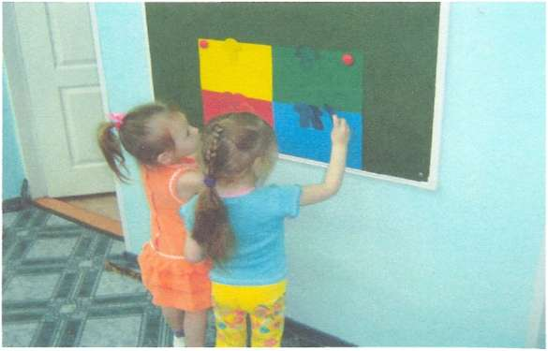
Часто убеждаюсь, что восприятие предметов служит сенсорной основой для любой практической деятельности человека. Невозможно без выделения формы правильно увидеть и изобразить окружающие нас предметы. Поэтому в своей работе и с детьми я должное место отвожу дидактическим играм развивающие восприятие формы: «Мозаика»; «Сложи квадрат»; «Занимательная коробка»; «Сложи из геометрических фигур»; «Придумай рисунок» (приложение №2).
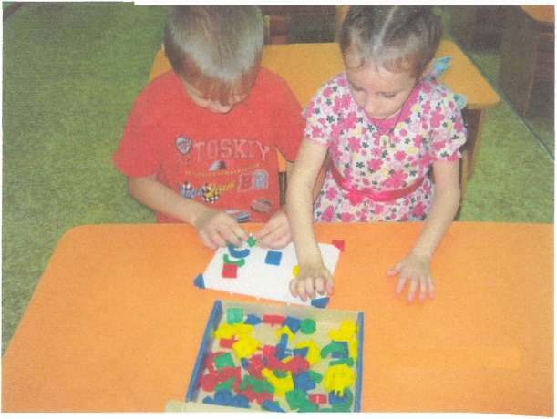

Детям были так же предложены игры на развитие восприятия цвета и формы: «Засели домик»; «Положи цветок куда скажу»; «Геометрическое лото»; «Из каких фигур построен дом и назови их цвет» (приложение №3). Дидактические игры это одно из важнейших средств воспитания и обучения детей. С помощью дидактических игр осуществляется сенсорное воспитание. Я использую их и в занятиях, и в повседневной жизни детей, выполняя при этом разные функции: выявление, закрепление знаний, умений, способов, действий, сообщение новых знаний.
Дети 3-го года жизни, уже могут выполнять элементарные, продуктивные действия (выкладывание мозаики, нанесение цветовых пятен, складывание простейших предметов из строительного материала).
Егор Г. раньше с неохотой расставался с мамой в приемной, плакал, капризничал, я завлекала его, предлагая ему игры с крупным конструктором. Мы строили с ним гаражи для машин, домики, к нам подключались остальные дети строя столы и стульчики для игрушек. По истечению некоторого времени, Егор стал ходить в детский сад с желанием, объясняя серьезно маме в приемной, что он сейчас построит всем машинам гаражи, ведь они не могут без гаражей, а ты потом прейдешь за мной.
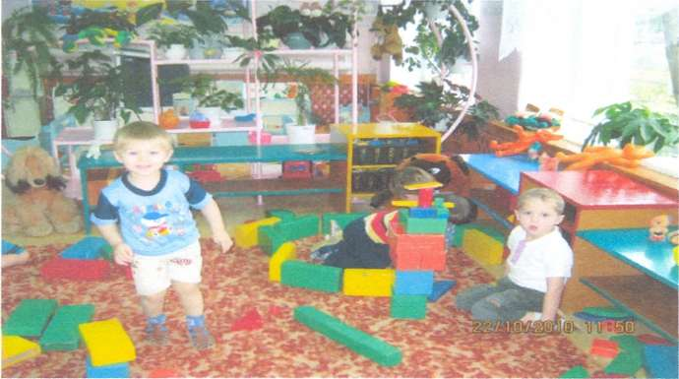
Учитывая трудности в сенсорном развитии детей, я продолжала знакомить их с основными геометрическими фигурами и учила различать цвета и при уборке группы, давая поручения: Дима складывай красные кубики, а Лена пусть сложит синие треугольники и т.д.
Наблюдая за поведением детей в играх, я отмечала их поступки. Полина, Даша и Яна любят играть в игру «Засели домик». Как то один раз я заметила, что играя в игру, Лиза постоянно выигрывает. Затем, ей становится неинтересно играть, и она хочет бросить игру. Давай еще раз поиграем— просят ее подруги. И Полина снова включается в игру, помогает девочкам советом, как надо играть, чтобы победить. Наконец, они тоже стали победителями в игре. Все довольны. Дети стали более дружелюбны по отношению друг к другу, сплоченнее.
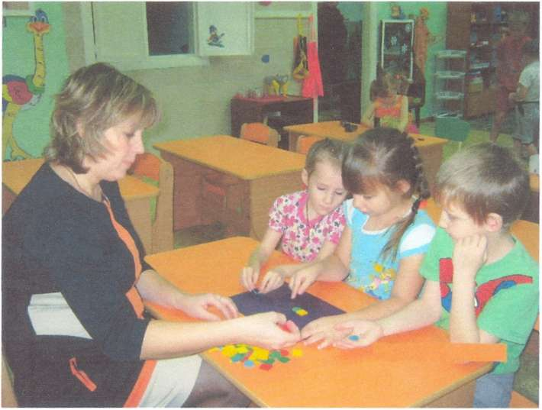
Абсолютно все дети любят играть в игру «Разноцветные узоры». Эта очень увлекательная игра с яркими и красочными узорами. Детям раздаются карточки с разными узорами, ведущий, показывает цветочки с конкретным узором и дети должны определить есть у них в карточках такой узор или нет. После окончания игры дети просят еще и еще поиграть в нее. Играя в эту игру, я стала замечать, что дети стали более собранными, внимательными не просто выкрикивают не глядя «у меня у меня», а сначала внимательно смотрят и потом уже если такой узор есть говорят «у меня», дети стали более усидчивыми, спокойными.
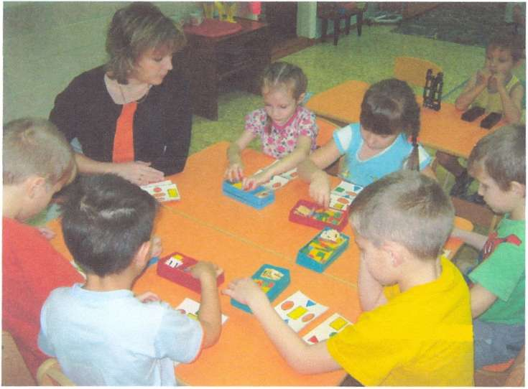

МаланчукJI.А., Мартыненко Г.П., Ивановой С.В. была предложена консультация на тему «Ознакомление детей младшего дошкольного возраста с цветом». Рекомендацией для родителей «Как познакомить детей с формой и величиной» я ознакомила Долженко Т.В. и Речилову О.В. (приложение № 5)
На прогулках я тоже всячески старалась развивать детей в области сенсорного воспитания. Сравнивали шарфы, определяя узкий - широкий, длинный - короткий. Проводила игры «Звери идут в гости» - дорожки большие маленькие, «Мой веселый, звонкий мяч» делимся на желтые, зеленые, красные и синие мячи. Рассматривали листья, называли цвет, величину большие — маленькие, наблюдали за птицами. Сравнивали дерево и куст, определяя: высокий — низкий и т.д.
На занятия использую сенсорные минутки, а также всегда вставляю художественное слово, что позволяет мне вызвать положительные эмоции и сконцентрировать внимание детей. Чтение и показ сказки «Три медведя» с использованием театра Бибабо (ширма). Где заостряла внимание детей на таких понятиях как, высокий - средний - низкий, тарелочка синенькая - маленькая и т.д.
Использование дидактических игр в формировании сенсорного восприятия у детей позволили мне добиться хороших успехов в этом направлении.
В октябре 2012 г. я провела повторное тестирование детей по тем же критериям на определение восприятия цвета и формы. Количественные результаты занесла в таблицу. (Приложение № 6 таблица № 3, № 4 ).
По результатам таблиц я делаю вывод, что дети справились с заданием на много лучше, чем при первом тестировании. Использование данных материалов по сенсорному развитию в повседневной игровой деятельности позволило более гармонично развивать детей.
На основании полученных результатов с уверенностью можно сказать, что правильно подобранные дидактические игры, направленные на развитие сенсорного восприятия, использование их и в занятиях, и на прогулках, и в повседневной жизни детей, а также помощь родителей помогли более успешному формированию сенсорного восприятия.

ЗАКЛЮЧЕНИЕ
Значение сенсорного развития очень велико, так как оно создает фундамент для умственного развития, способствует развитию речи, памяти, вниманию, воображению детей и именно поэтому я выбрала тему сенсорного развития.
При поступлении детей в группу, при первом тестировании детей на знание геометрических фигур и знание цветового спектра, результаты показали, что дети очень слабо владеют этими знаниями. Эта Игровая система тестирования позволила мне определить примерный уровень сенсорного их развития и восприятия.
Чтобы добиться лучшего результата я стала больше использовать дидактических и подвижных игр на восприятие цвета и формы, как на занятиях так и вне занятий. В дошкольном возрасте дети не просто участвуют в дидактической игре, а учатся сравнивать предметы по цвету, размеру, назначению, т.е. группируют их на основе определенных (общих) признаков. Дидактические игры, опирающиеся на желание детей фантазировать, способствуют развитию воображения.
Я учила детей выделять особые признаки фигур с помощью зрительного и осязательно - двигательного анализаторов (наличие или отсутствие углов, устойчивость, подвижность и др.). Познакомила с прямоугольником, сравнивая его с кругом, квадратом, треугольником. Учила, соотносить форму предметов, с известными геометрическими фигурами. Например: тарелка - круг, платок — квадрат, мяч - шар, стакан — цилиндр, окно, дверь - прямоугольник и др. Приветствовала попытки детей самостоятельно обследовать предметы; сравнивать, группировать и классифицировать предметы. Учила подбирать предметы по одному - двум качествам. Комбинируя различным образом геометрические фигуры, ребенок создавал жизненные формы — домик с крышей, окнами, трубой, для чего он использовал прямоугольник, квадрат, треугольник; поезд, для которого требуется различные прямоугольники, круги и тому подобное. Это комбинирование помогало детям выделить формы в окружающей обстановке. Во все режимные моменты вставляла художественное слово.
Для того чтобы ребенок мог развиваться более полно, я давала родителям консультации и рекомендации для развития сенсорного воспитания детей.
После проделанной работы в октябре 2012 года я снова протестировала детей по тем же критериям. Знания детей намного возросли.
И на основании полученных результатов с уверенностью могу сказать, что правильно подобранные мною игры, направленные на развитие сенсорного восприятия помогли детям в формировании их сенсорного восприятия. Включение ребенка в доступные ему виды деятельности

окружающей обстановке. Использование игровых материалов по сенсорному развитию на занятиях и в повседневной игровой деятельности, позволило более гармонично развивать детей. Благодаря совместной работе воспитателяи родителей мы добились больших результатов.
Делая вывод, хочу сказать, что от детей можно добиться хороших успехов, если заниматься сенсорным воспитанием с ранних лет.
В своем отчете я вела речь о воспитании сенсорной культуры в области восприятия формы, величины, цвета. Ознакомление с этими свойствами составляет основное содержание сенсорного воспитания в детском саду. И это естественно, так как именно форма, величина и цвет имеют определяющее значение для формирования зрительных представлений о предметах и явлениях действительности. Правильное восприятие формы, цвета, величины необходимо для успешного усвоения многих учебных предметов в школе, от него зависит и формирование способностей ко многим видам творческой деятельности.

Список литературы.

- Башаева Т.В. Развитие восприятия у детей/ Т.В. Башаева - Ярославль.: 1997. - 240с.
- Борисенко М.Г. Учимся слушать и слышать/ М.Г. Борисенко, Т.А. Датешеидзе, Н.А. Лукина - СПб.: 2004. - 174с.
- Венгер Л.А. Воспитание сенсорной культуры ребенка/ Л.А. Венгер, Э.Г. Пилюгина, Н.Б. Венгер - М.: 1988. - 144с.
- Венгер Л.А. Игры и упражнения по развитию умственных способностей у детей дошкольного возраста/ Л.А. Венгер, Р.И. Дьяченко, Р.И. Говорова, Л.И. Цеханская - М.: 1989.-96с.
- Венгер Л.А. Дидактические игры и упражнения по сенсорному воспитанию дошкольников/ Л.А. Венгер - М.: 1978. — 134с.
- Дьяченко О.М. Занимательные игры для детей от 3 до 6 лет/ О.М.Дьяченко, Е.Л Агеевой - М.: 1991. -64с.
- Зинченко И.С. Игра в теории, обучении, воспитании и коррекционной работе/ И.С. Зинченко - М.: 2002.- 98с.
- ИвереP.M. Введение в теорию цвета/ P.M. Ивере - М.: 1964. - 75с.
- Катаева А.А. Дидактические игры и упражнения/ А.А. Катаева, Е.А. Стребелева - М.: 1990.-191с.
- Комарова Т.С. Цвет в детском изобразительном творчестве/ Т.С. Комарова, А.В. Размыслова - М.: 2002. - 208с.
- Краснощекова Н.В. Развитие ощущений и восприятия у детей/ Н.В. Краснощекова - Ростов: 2007. - 319с.
- Куцакова Л.А. Творим и мастерим/ Л.А. Куцакова - М.: 2004.- 34с.
- Лебедева А.Н. Развитие сенсомоторики детей среднего дошкольного возраста/ А.Н. Лебедева М.: 2000. - 234с.
- Максакова А.И. Учите, играя/ А.И. Максакова, Г.А. Тумакова - М.: 1979.-96с.
- Михайлова З.А. Игровые занимательные задачи для дошкольников/ З.А. Михайлова - М.: 1985.- 123с.
- Никитина Н.П. Развивающие игры/ Н.П. Никитина - М.: 1981. - 76с.
- Павлова Л.Н. Развивающие игры/ Л.Н. Павлова - М.: 2003. - 111с.
- Перова М.Н. Дидактические игры и упражнения по математике/ М.Н. Перова - М.: 1996.- 156с.
- Пласкина Л.И. Развитие зрительного восприятия у детей с нарушениями зрения/ Л.И. Пласкина - М.: 1985.- 68с.
- Приходько Е.Г. Зачем и как знакомить детей с цветом: Методические рекомендации для воспитателей детских садов/ Е.Г. Приходько - Краснодар: 1993. - 194с.
- Щербакова Ю.В. Развивающие игры для детей дошкольного возраста/ Ю.В. Щербакова, С.Г. Зубанова М. Глобус: 2007. - 175с.

Приложение № 1 Дидактические игры на развитие цветового спектра
Игра№1 «Грибочки по местам»
Цель: Упражнять детей в различении цвета
Задачи:
- Восприятие цвета
- Внимание
- Закрепление в речи название цветов
- Моторика рук
Материал: Плотный ватман, разделенный на четыре квадрата красного, зеленого, синего и желтого цветов и 12 грибочков (по три каждого цвета). Порядок действий: Детям даются грибочки, смешанные в общей коробке. Предлагается выбрать грибочки одного цвета и воткнуть в квадрат соответствующего цвета.
Ребенок называет выбранный цвет и ставит грибочки по местам.
Игра № 2 «Какой цвет пропал?» Цель: определить какого цвета не стало
Задачи: развивать произвольную зрительную память, умение запоминать
название цветов; развивать мелкую моторику рук
Материал:
- Разноцветные кнопочки от мозаики Порядок действий:
- Упражнение проводится индивидуально
- Воспитатель раскладывает перед ребенком четыре кнопочки от мозаики разного цвета
- Просит внимательно посмотреть на них
- После этого педагог предлагает ребенку закрыть глаза
- Воспитатель меняет одну кнопочку на другой цвет
- Затем просит ребенка открыть глаза и интересуется, что изменилось, кнопочки какого цвета не стало.
- Упражнение повторяется несколько раз.
Игра № 3 «Бусы для мамы»
Цель: на нитку надеть кружочки определенного цвета
Задачи: развивать у детей зрительную и двигательную память, мелкую
моторику детей, умение классифицировать
Материал:
- Разноцветные нитки
- Цветная бумага
- Ножницы
- Большая иголка (для отверстий) Порядок действий: (3-4 года)
  - Вырежьте из цветной бумаги кружочки. В каждом из них проделайте отверстие. Положите кружочки перед ребенком.
  - Возьмите несколько разноцветных ниток разной длиной.
  - Предложите малышу сделать бусы разного цвета и длины.
  - Попросите ребенка на красную длинную нитку нанизать красные кружочки, на синюю — синие и так далее.
  - Пусть малыш сделает разноцветные бусы.
Порядок действий: (4-5 лет)
    - Ребенок вырезает из цветной бумаги кружочки. В каждом из них проделывает отверстие.
    - Возьмите несколько разноцветных ниток разной длиной.
    - Предложите малышу сделать бусы разного цвета и длины.
    - Попросите ребенка на красную длинную нитку нанизать чередованием красные и желтые кружочки, на синюю - синие и зеленые и так далее.
    - Пусть ребенок сделает разноцветные бусы.
Игра №4 «Собери капельки»
Цель: Учить детей группировать объекты, сходные с образцами.
Задачи:
- Умение классифицировать
- Восприятие
- Внимание
- Моторика рук
Материал: Вырезанные из цветной бумаги «капельки» четырех цветов
(красные, синие, желтые, зеленые), 4 прозрачных стакана.
Порядок действий: Посадите ребенка за стол. Поставьте перед малышом 4
прозрачных стакана и разложите на столе цветные «капельки».
Опустите в каждый стакан по одной «капельке» разного цвета, проговаривая
свои действия: «Сюда положу капельку красного цвета, сюда - желтую, сюда
- синюю, а сюда — зеленую. Наберем целый стакан одинаковых «капелек»». Попросите ребенка распределить оставшиеся «капельки».

Приложение № 2 Дидактические игры на восприятие формы
Игра № 1 Мозаика
Цель: Вырезать геометрические фигуры и собрать из фигур какой-нибудь предмет.
Задачи: закрепить у детей понятие об основных геометрических формах,
соотносить с ними окружающие предметы, развивать моторику рук
Материал:
-Цветной картон
-Ножницы
Порядок действий:
  - Вырежьте из цветного картона геометрические фигуры (круги, квадраты, треугольники, прямоугольники).
  - Предложите ребенку рассмотреть и назвать их.
  - Попросите его собрать из фигур какой-нибудь предмет (елочку, машину, домик и т.д.).
  - Если у ребенка возникнут трудности, покажите ему, как это делается.
  - Устройте соревнование и определите, кто выложит больше предметов.
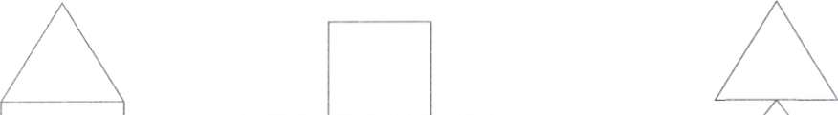

Игра № 2 « Сложи квадрат»
Цель: из деталей составить целые квадраты
Задачи: развивать мышление, память, представление о предмете
Материал:
-Цветной картон
- Ножницы
Порядок действий:
    - Возьмите цветной картон и вырежьте 5-6 квадратов. Разрежьте их на 2 и 4 части.
    - Разложите эти части на столе.
    - Предложите ребенку из деталей составить целые квадраты.

      - Предложите ребенку из деталей составить целые квадраты.
      - Предупредите его, что каждый из них собирается по-разному.
      - Продолжайте до тех пор, пока ребенок не составит все квадраты.
      - Если у малыша не получается, помогите ему.




Игра № 3 «Занимательная коробка»
Цель: Правильно найти отверстие для каждой фигуры.
Задачи: Упражнять детей в различении форм, размеров.
Материал: Бумажная коробка, на стенках которой имеются отверстия круглой, квадратной и прямоугольной формы и сделанные из картона кольцо, квадрат, кубик и шарик.
Порядок действий: Детям дается коробка с отверстиями, затем проводится игра в «догоняшки» - кольцо убегает через свое отверстие, а квадратик через свое догоняет его, далее прячется кубик, а шарик его догоняет.
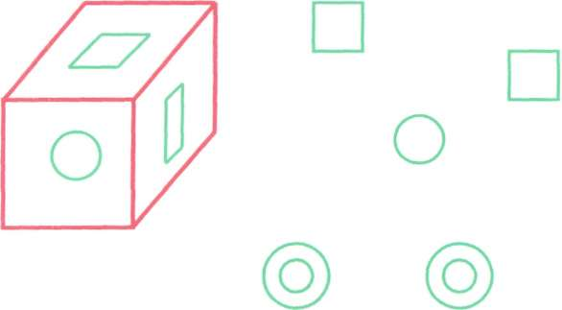
Игра № 4 «Сложи из геометрических фигур»
Цель: сложить домик по образцу
Задачи: развивать внимание детей, моторику рук, закрепить цвет и форму
геометрических фигур
Материал:
- Набор карточек с образцами с левой стороны и свободным полем с правой стороны
- Набор геометрических фигур
- Порядок действий:
- Упражнение проводится с подгруппой детей (5 - 6 человек)
- Воспитатель показывает ребятам карточку с домиком, сложенным из геометрических фигур
- Воспитатель спрашивает, что изображено на картинке, из каких фигур составлен домик
- Дети повторяют названия геометрических фигур
- Педагог предлагает ребятам, глядя на образец, сложить такие же фигуры
- Воспитатель дает каждому по карточке с образцом и набор геометрических фигур
- Воспитатель предлагает с правой стороны карточки сложить точно такой же домик
- Когда дети выполнят задание, воспитатель просит каждого ребенка рассказать, какие геометрические фигуры он использовал в работе
- По окончании упражнения педагог хвалит всех ребят за хорошую работу
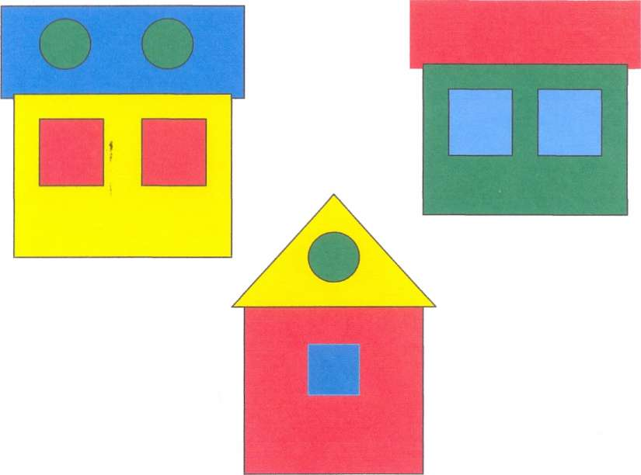

Игра № 5 «Назови геометрическую фигуру»
Дидактическая задача: Учить детей зрительно обследовать, узнавать и правильно называть плоскостные геометрические фигуры (круг, квадрат, треугольник, прямоугольник, овал).
Материал: Таблицы с геометрическими фигурами (круг, квадрат, треугольник, прямоугольник, овал).
Порядок действий: Игра проводится с подгруппой (5-6 детей). Воспитатель, достает из конверта таблицы и предлагает детям рассмотреть геометрические фигуры. Движением руки обводит контуры фигур, называет их, просит детей повторить название. На одном занятии, используется не более трех таблиц (5- 6) фигур. Детям, затрудняющимся самостоятельно провести контуры фигур, воспитатель помогает — рукой ребенка проделывает нужные действия в воздухе.
При повторном проведении упражнения воспитатель меняет таблицы.

Приложение № 3 Дидактические игры на восприятие формы и цвета
Игра № 1 «Положи цветок куда скажу»
Цель: положить цветок в определенную фигуру
Задачи: развивать логичность мышления, внимания; закрепить цвет и форму Материал:
- Карточки с контурами геометрических фигур
- Цветочки разных цветов
- Порядок действий:
- Упражнение проводится индивидуально
- Воспитатель показывает ребенку карточку с изображением геометрических фигур
- Воспитатель спрашивает, какие геометрические фигуры изображены на карточке и каким они цветом
- Дети повторяют названия геометрических фигур и цветов
- Воспитатель дает ребенку разноцветные цветочки
- Педагог предлагает ребенку положить цветок в определенную фигуру
- За правильное выполнение задания педагог хвалит ребенка
- Упражнение повторяется несколько раз
Игра № 2 «Засели домик»
Цель: заселить домик фигурами определенного цвета и формы Задачи: развивать память, внимание, умение классифицировать Материал:
-Логические блоки или фигуры
-Карточки с изображением домиков
Содержан ие:
  - Перед детьми таблица. На ней нарисован новый дом в городе логических фигур. Но жители города - фигуры — никак не могут расселиться в нем.
  - А заселиться надо так, чтобы в каждой комнате оказались одинаковые по размеру жильцы (фигуры)
  - Знаки внизу домика подсказывают, какие фигуры в каких комнатах должны поселиться.
  - Дети разбирают фигуры и раскладывают их в домике. В конце проверяют, называют, чем похожи все фигуры в каждой клетке (квартиры), какие они.
  - Упражнение повторяется. Сначала дети классифицируют по указанным основаниям (заполняют домики со знаками), а затем самостоятельно выделяют признак, по которому можно разделить фигуры (заполняют домики без знаков)
  - Взрослый поощряет самостоятельный выбор основания классификации.

Приложение №4 Подвижные игры на восприятие цвета
Игра№1 «Принеси, что понравилось»
Цель: определить цвет
Задачи: закрепить у детей названия основных цветов, развивать внимание Материал:
- Кружочки основных и дополнительных цветов
- Два комплекта кружков
- Порядок действий: (3-4 лет)
- Дети выстраиваются в линеечку напротив скамеек, на которых лежат разноцветные кружки.
- Воспитатель надевает каждому ребенку на шею шнурок с кружком знакомого цвета.
- На лавочке лежит множество кружков и по команде дети берут кружок какой им понравился, но нельзя брать тот цвет который у него на шее.
- Каждый ребенок должен сначала показать всем, какой кружок он принес, и только после этого назвать его цвет.

Приложение№5РЕКОМЕНДАЦИИДЛЯ РОДИТЕЛЕЙ

Для того чтобы ваш ребенок хорошо умел различать цвета, мы рекомендуем:
- Дидактические игры: веселая логика, цвета
- Обсуждать с ребенком, какого цвета одежда
- Обсуждать с ребенком, какого цвета предметы быта
- Каким цветом буквы в названии магазинов
-На любой иллюстрации найти ребенку, что нарисовано красным цветом, зеленым и т.д.
- Попросить ребенка разукрасить, например цветок красным цветом и т.д.
Для того чтобы ваш ребенок хорошо умел различать геометрические фигуры, мы рекомендуем:
- Дидактические игры: геометрические формы, веселая логика
- Нарисовать фигуры, и спросить какой они формы
- Спросить ребенка, какой формы стол, телевизор, тарелка и т.д.
- Называть ребенку геометрическую фигуру, а он должен ее нарисовать
- Из геометрических фигур составить, например машину и спросить какие фигуры он использовал.

Консультация для родителей

Как научить детей различать и называть цвета.
Восприятие цвета это свойство не может быть выделено практически, путем проб и ошибок. Цвет нужно обязательно увидеть, то есть при восприятии цвета можно пользоваться только зрительной ориентировкой. В определении цвета большую роль играет примеривание, сопоставление путем приложением. Когда два цвета вплотную прилагают друг к другу, ребенку несложно обнаружить их одинаковость или неодинаковость. Когда ребенок научится определять цвета при их непосредственном контакте, то есть путем наложения и приложения, можно переходить к задаче выбора по образцу (к настоящему восприятию цвета), а затем к обучению его называниям цветов.
Знакомить детей с называнием цвета нужно в следующей последовательности: красный - синий, синий - желтый, желтый - зеленый. Игры должны быть подобраны с учетом следующих характеристик цвета. Цвет характеризуется двумя измерениями: светлотой и чистотой. Он может быть темным или светлым.
Правильно подобранные игры несут в себе большой эмоциональный заряд и большую познавательную содержательность.
Как научить детей различать и называть форму.
Восприятие формы это свойство может быть выделено практически, путем проб и ошибок. Форма можно обследовать (определить есть ли углы, сколько их) и тогда назвать их.
Сначала дети должны хорошо знать: квадрат, круг и треугольник, а затем прямоугольник, овал, многоугольник.
Когда ребенок научится определять форму геометрической фигуры его можно учить искать формы в окружающих нас вещах (тарелка - круг, картина - прямоугольник и т.д.)
Правильно подобранные игры несут в себе большой эмоциональный заряд и большую познавательную содержательность.
Приложение № 6 Таблица № 1
Таблица результатов исследования по цвету в 2011г.
Обозначения в таблицы:
Фамилии, имя, | Выбор цвета | Размещение | Выбор цвета | Самостояте
ребенка | по | цвета по | при | льное
 | наглядному | наглядному | назывании | называние
 | образцу | образцу | его | цвета
 | 1 | 2 | взрослым 3 | 4
Света П. | 3 | 3 | 3 | 2
Дима Н. | 2 | 1 | 2 | 1
Игорь Ш. | 3 | 2 | 2 | 2
Сережа Н. | 1 | 1 | 1 | 0
Богдан П. | 2 | 2 | 2 | 1
Соня Р. | 3 | 2 | 2 | 9
Егор Г. | 0 | 1 | 1 | 0
Коля Г. | 1 | 1 | 1 | 1
Даша М. | 4 | 3 | 4 | 3
Полина И. | о | 3 | 3 | 3
Даша К. | 3 | о | 2 | 2
Степа Б. | 1 | 1 | 1 | 1
Женя Р. | 9 | 2 | 2 | 2
Лена Б. | 2 | 1 | 2 | 1
Соня Ш.. | 2 | 2 | о | 2
5 - без ошибок
4 - с 1 ошибкой
3 - с 2 ошибками
2 - с 3 ошибками
1 - с 4 ошибками
0 - с 5 ошибками
Таблица результатов исследования по форме в 2011 г.
Фамилия, имя , | Выбор | Размещение | Выбор | Самостояте
ребенка | формы по | формы по | форм при | льное
 | наглядному | наглядному | назывании | называние
 | образцу | образцу | ее | формы
 | 1 | 2 | взрослым 3 | фигуры 4
Света П. | 2 | о | <5 | 2
Дима Н. | 9 | 1 | 2 | 1
Игорь Ш. | 3 | 2 | 2 | 2
Сережа Н. | 2 | 1 | 1 | 0
Богдан П. | 2 | 3 | 2 | 1
Соня Р. | о | 2 | 1 | 1
Егор Г. | 1 | 1 | 0 | 0
Коля Г. | 1 | 1 | 1 | 1
Даша М. | 4 | 1 | 4 | 3
Полина И. | 3 | 3 | 3 | 2
Даша К. | 3 | 2 | 2 | 2
Степа Б. | 1 | 1 | 1 | 1
Женя Р. | 2 | 2 | 2 | 2
Лена Б. | 2 | 1 | 2 | 1
Соня Ш. | 4 | 2 | 3 | 2

Обозначения в таблицы:
5 — без ошибок
4 — с 1 ошибкой
3 — с 2 ошибками
2 — с 3 ошибками
1 — с 4 ошибками
0 — с 5 ошибками

Таблица результатов исследования по цвету в октябре 2012 г.
Фамилия, имя, | Выбор | Размещение | Выбор | Самостоятельн
ребенка | цвета по | цвета по | цвета при | ос называние
 | наглядному | наглядному | назывании | цвета
 | образцу | образцу | его | 4
 | 1 | 2 | взрослым 3
Света П. | 5 | 5 | 5 | 4
Дима Н. | 4 | 4 | 4 | о  3
Игорь Ш. | 4 | 4 | 4 | 4
Сережа Н. | о  3 | 4 | 3 | 3
Богдан П. | 4 | 4 | 4 | о  3
Соня Р. | 4 | 4 | 4 | 3
Егор Г. | 3 | 3 | 3 | 2
Коля Г. | 4 | 4 | о  3 | о  з
Даша М. | 5 | 5 | 5 | 4
Полина И. | 5 | 5 | 3 | 3
Даша К. | 4 | 5 | 5 | 4
Степа Б. | 3 | 3 | 3 | о  3
Женя Р. | 5 | 5 | 5 | 4
Лена Б. | 4 | 4 | 3 | о  3
Соня Ш. | 5 | 5 | 4 | 4

Обозначения в таблицы:
5 - без ошибок
4 - с 1 ошибкой
3 - с 2 ошибками
2 - с 3 ошибками
1 - с 4 ошибками
0 - с 5 ошибками
Таблица результатов исследования по форме в декабре 2012 г.
Фамилия, имя, | Выбор | Размещение | Выбор | Самостоятельное
ребенка | формы по | формы по | формы | называние
 | наглядному | наглядному | при | геометрических
 | образцу | образцу | назывании | фигур
 | 1 | 2 | ее  взрослым 3 | 4
Света П. | 5 | 5 | 5 | 5
Дима Н. | 4 | 4 | 4 | 2
Игорь Ш. | 4 | 4 | 4 | 3
Сережа Н. | 3 | 4 | 3 | 3
Богдан П. | 4 | 4 | 4 | 3
Соня Р. | 4 | 4 | 3 | 3
Егор Г. | 3 | 3 | 2 | 2
Коля Г. | 4 | 4 | 3 | о
Даша М. | 5 | 5 | 5 | 5
Полина И. | 5 | 5 | 5 | 5
Даша К. | 5 | 5 | 5 | 5
Степа Б. | 3 | 3 | 3 | о
Женя Р. | 5 | 5 | 5 | 4
Лена Б. | 4 | 5 | 4 | 4
Соня Ш. | 5 | 5 | 5 | 5

Обозначения в таблицы:
5 - без ошибок
4 - с 1 ошибкой
3 - с 2 ошибками
2 - с 3 ошибками
1 - с 4 ошибками
0 - с 5 ошибками

